«С Днём рождения – любимое село»
19 сентября 2020 года прошло празднование Юбилейной даты с. Банщикова – 375 лет. Хоть в селе осталось мало жителей, все пришли принять участие в торжестве.
Открыл мероприятие глава Алымовского муниципального образования И.И. Егоров, который поздравил всех жителей и подлагодарил их за то, что село живет. На протяжении праздника звучали задорные песни в исполнении вокальной группы «Сударушка». В программе было награждение жителей «За многолетний добросовестный труд», «За активное участие в жизни села», «За образцовые усадьбы», а также были отмечены старейшие и самые молодые жители. Проходило чес твование семей и юбиляров.
Живи село мое родное, живи и радуй нас вовек!

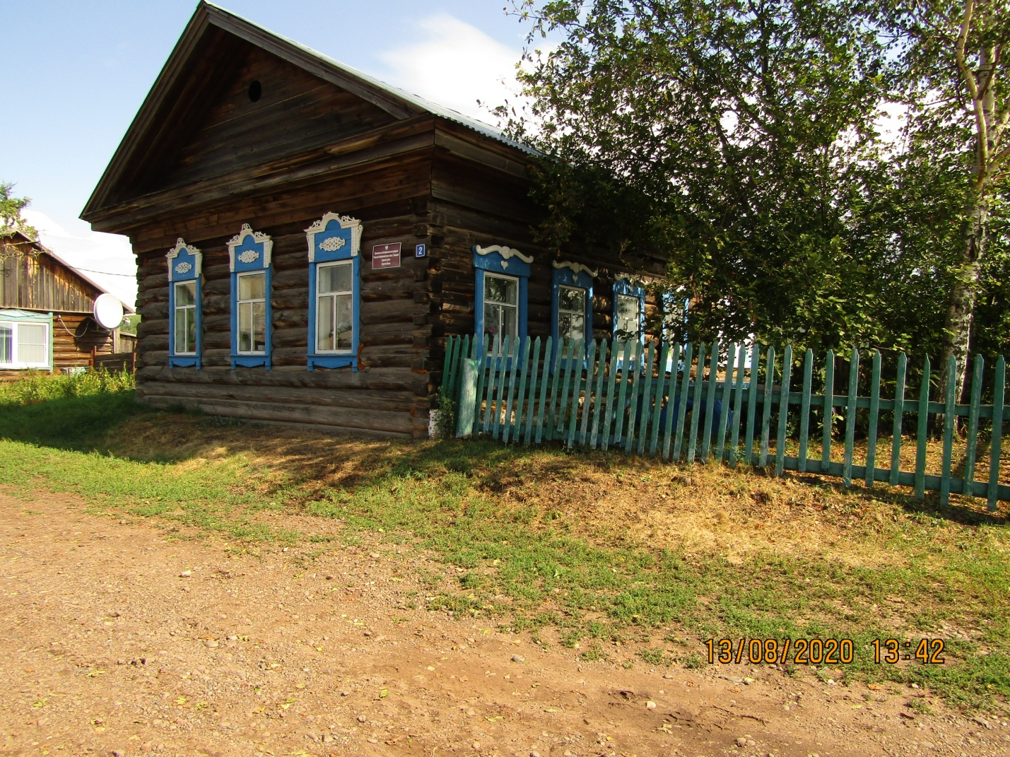

Школа села Банщикова

